http://pay.mts.ru/

Оплата домашнего телефона и телевидения через «Легкий платеж» от МТС:

Шаг 1. Выберите регион «Приморский край» и воспользуйтесь «Поиск платежа»

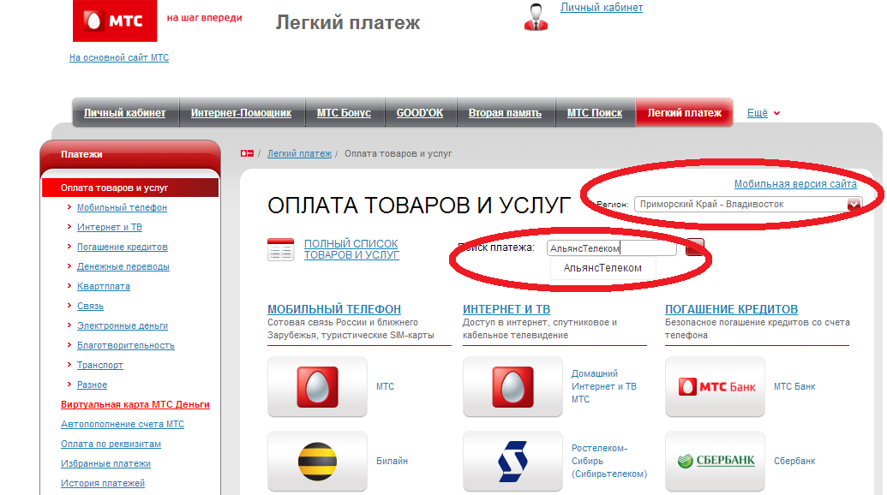

Шаг 2. Заполните поля отмеченный знаком * и выбрать способ платежа и нажать «Далее». Внесите реквизиты банковской карты, либо номер мобильного телефона и нажмите «Оплатить»
